CENTRO PAULA SOUZA
FATEC BARUERI - PADRE DANILO JOSÉ DE OLIVEIRA OHL
GESTÃO DE TECNOLOGIA DA INFORMAÇÃO

ARTHUR DE FRANÇA DE LUCENA
ARTHUR FORTUNATO DA SILVA
ANDRÉ TALARICO MONTEIRO
BIANCA OLIVEIRA ALVES
LAIS NORATO MARTINS
LETICIA SOUZA SCHIMANSKI

TECHINOVA SOFTWARE: MODELAGEM E DOCUMENTAÇÃO ACADÊMICA DE UM SISTEMA DE CONTROLE DE ENTRADA DE ESTOQUE DE FORNECEDORES PARA ADEGA

BARUERI
2026
ARTHUR DE FRANÇA DE LUCENA
ARTHUR FORTUNATO DA SILVA
ANDRÉ TALARICO MONTEIRO
BIANCA OLIVEIRA ALVES
LAIS NORATO MARTINS
LETICIA SOUZA SCHIMANSKI

TECHINOVA SOFTWARE: MODELAGEM E DOCUMENTAÇÃO ACADÊMICA DE UM SISTEMA DE CONTROLE DE ENTRADA DE ESTOQUE DE FORNECEDORES PARA ADEGA

Monografia apresentada ao curso de Gestão de Tecnologia da Informação da Fatec Barueri- Padre Danilo José de Oliveira Ohl, como requisito parcial para obtenção do título de Sistema de Controle de Entrada de Estoque de Fornecedores Para Adega
Orientador(a):Vander Ribeiro Elme

BARUERI
2026
RESUMO
O presente trabalho apresenta a proposta de desenvolvimento de um Sistema de Controle de Entrada de Estoque de Fornecedores para Adega, com o objetivo de auxiliar no gerenciamento das compras e no controle dos produtos recebidos. A necessidade da solução surge da importância de manter registros organizados das entradas de mercadorias, permitindo maior confiabilidade das informações e melhor acompanhamento dos fornecedores. Para o desenvolvimento do projeto foram realizados o levantamento e a revisão dos requisitos funcionais e não funcionais, Diagramas de UML, Banco de dados, além da análise de trabalhos relacionados à gestão de estoques e sistemas de informação. Como resultado, espera-se disponibilizar uma solução capaz de otimizar o controle das compras, melhorar a organização do estoque e fornecer informações que auxiliem na tomada de decisões gerenciais.

Palavras-chave: estoque, fornecedores, adega, sistema de informação, gerenciamento de compras.
ABSTRACT
This paper presents the proposal for the development of a Supplier Inventory Entry Control System for a Wine Cellar, aiming to assist in purchase management and control of received products. The need for the solution arises from the importance of maintaining organized records of incoming goods, allowing greater reliability of information and better supplier monitoring. For the development of the project, functional and non-functional requirements were surveyed and reviewed, in addition to the analysis of related works on inventory management and information systems. As a result, the proposed solution is expected to optimize purchase control, improve inventory organization and provide information to support managerial decision-making.

Keywords: Inventory, suppliers, wine cellar, information system, purchase management.

LISTA DE TABELAS
Tabela 1 — Requisitos Funcionais .........................................................................................13
Tabela 2 — Requisitos Não Funcionais ..................................................................................13

LISTA DE FIGURAS
Figura 1 – Requisitos Funcionais e Não Funcionais .............................................................22
Figura 2 – Modelo Entidade-Relacionamento .......................................................................23
Figura 3 – Modelo Lógico .....................................................................................................24
Figura 4 – Diagrama de Casos De Uso .................................................................................25
Figura 5 – Diagrama de Atividades ......................................................................................26
Figura 6 – Diagrama de Gráfico de Estados .........................................................................27
Figura 7 – Diagrama de Classes ............................................................................................28
Figura 8 – Diagrama de Objetos ...........................................................................................29
Figura 9 – Diagrama de Sequência .........................................................................................30
Figura 10 – Diagrama de Componentes ..................................................................................31
Figura 11 – Diagrama de Colaboração ....................................................................................32
Figura 12– Diagrama de Implementação ................................................................................33

Sumário
1 INTRODUÇÃO 8
1.1 Contextualização 8
1.2 Problema de Pesquisa 8
1.3 justificativa 9
1.4 Objetivo Geral 9
1.5 Objetivos Específicos 9
1.6 Estrutura do Trabalho 9
2 DESENVOLVIMENTO DO PROJETO 10
2.1 Visão Geral do Sistema 10
2.2 Escopo do Sistema 10
2.2.1 Funcionalidades Incluídas 10
2.2.2 Funcionalidades Fora do Escopo 11
2.3. Regras de Negócio 11
2.4 Levantamento e Revisão dos Requisitos 12
2.4.1 Requisitos funcionais 13
2.4.2 Requisitos não funcionais 13
2.5 Casos de Uso 14
2.5.1 Principais Casos de Uso 14
2.6 Diagrama de Casos de Uso 15
2.7 Arquitetura do Sistema 15
2.7.1 Justificativa da Arquitetura 15
2.8 Tecnologias Utilizadas 15
2.8.1 Linguagem de Programação 15
2.8.2 Banco de Dados 16
2.8.3 Ambiente de Desenvolvimento 16
2.9 Modelagem de Dados 16
2.9.1 Modelo Conceitual 17
2.9.2 Modelo Lógico 17
2.9.3 Entidades Principais 18
2.10 Documentação do Sistema 18
2.11 Validação da Solução 18
REFERÊNCIAS 20
GLOSSÁRIO 21
APÊNDICES 22

1 INTRODUÇÃO

1.1 Contextualização
O controle eficiente de fornecedores e compras é uma atividade essencial para estabelecimentos comerciais, pois permite o acompanhamento dos gastos, a organização das informações e o suporte à tomada de decisões. No entanto, muitos pequenos comércios ainda realizam esse controle de forma manual, utilizando documentos físicos e registros em papel, o que pode dificultar o acesso às informações e aumentar o tempo necessário para consultas e análises.
Durante uma reunião realizada com o proprietário da mercearia Adega do Filé, foram identificadas algumas dificuldades enfrentadas no gerenciamento das compras realizadas junto aos fornecedores. Entre os principais problemas relatados está a necessidade de buscar manualmente notas fiscais arquivadas para consultar informações sobre compras anteriores, como valores gastos e produtos adquiridos de determinado fornecedor. Esse processo torna a recuperação das informações mais lenta e pode comprometer a eficiência da gestão do estabelecimento.
Diante desse cenário, foi proposta a criação de um Sistema de Controle de Entrada de Estoque de Fornecedores, com o objetivo de centralizar e organizar as informações relacionadas às compras e ao estoque. O sistema permitirá o cadastro de fornecedores e produtos, o registro das compras realizadas e a consulta do histórico de transações, proporcionando maior praticidade e controle das informações.
Com base nos requisitos levantados junto ao proprietário, foram definidas as principais funcionalidades do sistema, incluindo cadastro de fornecedores, cadastro de produtos, registro de compras, consulta ao histórico de compras, geração de relatórios e identificação dos fornecedores mais utilizados. Espera-se que a solução proposta contribua para a melhoria da organização, da eficiência operacional e da gestão do estabelecimento, facilitando o acesso às informações e auxiliando na tomada de decisões.

1.2 Problema de Pesquisa
Como um sistema de controle de entrada de estoque de fornecedores pode contribuir para a organização das compras, controle dos produtos e melhoria da gestão operacional de uma adega?

1.3 justificativa
A implementação de um sistema informatizado para controle de entrada de estoque permite maior organização das informações, redução de erros de registro e melhor acompanhamento das compras realizadas. Além disso, a solução auxilia os gestores na tomada de decisões relacionadas ao estoque e aos fornecedores, tornando os processos mais eficientes.

1.4 Objetivo Geral
Desenvolver a modelagem e a documentação de um Sistema de Controle de Entrada de Estoque de Fornecedores para Adega, com o propósito de otimizar o gerenciamento das compras realizadas junto aos fornecedores, melhorar a organização das informações relacionadas ao estoque e proporcionar maior controle sobre os produtos adquiridos. A solução proposta busca facilitar o registro, a consulta e o acompanhamento das compras, contribuindo para a redução de erros, aumento da eficiência operacional e apoio à tomada de decisões no estabelecimento.

1.5 Objetivos Específicos
[a) Levantar os requisitos funcionais e não funcionais do sistema;]
[b) Revisar e validar os requisitos levantados;]
[c) Modelar as entidades e os relacionamentos do domínio;]
[d) Propor melhorias para o controle de estoque e compras;]
[e) Estruturar a arquitetura do sistema proposto;]
[e) Documentar as funcionalidades do sistema;]

1.6 Estrutura do Trabalho
O presente trabalho está organizado em três capítulos principais, além dos elementos pré-textuais e pós-textuais. O Capítulo 1 apresenta a introdução do trabalho, abordando a contextualização do tema, o problema de pesquisa, a justificativa e os objetivos do projeto. O Capítulo 2 descreve o desenvolvimento da solução proposta, incluindo a visão geral do sistema, escopo do projeto, levantamento e revisão dos requisitos, regras de negócio, casos de uso, arquitetura do sistema, tecnologias utilizadas, modelagem de dados, documentação e validação da solução. Por fim, o Capítulo 3 apresenta as considerações finais, destacando os resultados alcançados, a importância da solução desenvolvida e possíveis melhorias para trabalhos futuros.
Além dos capítulos principais, o trabalho contém as referências bibliográficas utilizadas na pesquisa, um glossário com os principais termos técnicos empregados e os apêndices, que reúnem os artefatos produzidos durante o desenvolvimento do projeto, como requisitos, diagramas, arquitetura e modelagem do banco de dados

2 DESENVOLVIMENTO DO PROJETO

2.1 Visão Geral do Sistema
O Sistema de Controle de Entrada de Estoque de Fornecedores para Adega foi desenvolvido com o objetivo de centralizar e organizar as informações relacionadas às compras realizadas junto aos fornecedores. A solução visa substituir o processo manual de consulta de notas fiscais e registros físicos, proporcionando maior agilidade no acesso às informações, melhor controle das entradas de produtos e maior confiabilidade dos dados armazenados.
O sistema foi projetado para auxiliar na gestão operacional da adega, permitindo o cadastro de produtos e fornecedores, o registro de compras, a consulta ao histórico de transações e a geração de informações que apoiem a tomada de decisões do proprietário.

2.2 Escopo do Sistema
O escopo deste projeto compreende o desenvolvimento de um Sistema de Controle de Entrada de Estoque de Fornecedores para Adega, destinado ao gerenciamento das compras realizadas junto aos fornecedores e ao controle das informações relacionadas aos produtos adquiridos. A solução tem como foco organizar os registros de compras, facilitar consultas ao histórico de transações e fornecer informações que auxiliem na gestão do estoque.

2.2.1 Funcionalidades Incluídas
- Cadastro de fornecedores;
- Cadastro de produtos;
- Registro de compras;
- Consulta ao histórico de compras;
- Filtragem de compras por período;
- Filtragem de compras por fornecedor;
- Geração de relatórios;
- Identificação do fornecedor mais utilizado;
- Edição e exclusão de registros.

2.2.2 Funcionalidades Fora do Escopo
- Controle financeiro;
- Controle de vendas;
- Emissão de notas fiscais;
- Integração com sistemas ERP;
- Gestão de múltiplas filiais;
- Controle de contas a pagar e receber

2.3. Regras de Negócio
RN01 – Cadastro de Fornecedores
O sistema não deverá permitir o cadastro de fornecedores com informações obrigatórias incompletas.
RN02 – Cadastro de Produtos
Todo produto deverá estar devidamente cadastrado antes de ser associado a uma compra.
RN03 – Registro de Compras
Toda compra registrada deverá estar vinculada a um fornecedor previamente cadastrado no sistema.
RN04 – Atualização do Estoque
Ao registrar uma compra, a quantidade do produto em estoque deverá ser atualizada automaticamente.
RN05 – Exclusão de Registros
A exclusão de registros de compras deverá ser confirmada pelo usuário antes de sua execução.
RN06 – Histórico de Compra
Todas as compras registradas deverão permanecer armazenadas para consulta futura no histórico do sistema.
RN07 – Integridade das Informações
O sistema não deverá permitir registros duplicados que comprometam a consistência dos dados.
RN08 – Consulta de Informações
Somente registros existentes poderão ser consultados por meio dos filtros de busca do sistema.
RN09 – Identificação de Fornecedores
O sistema deverá calcular automaticamente qual fornecedor possui o maior número de compras registradas.
RN10 – Geração de Relatórios
Os relatórios deverão ser gerados com base nos dados armazenados no banco de dados, apresentando informações atualizadas.

2.4 Levantamento e Revisão dos Requisitos
A definição dos requisitos foi realizada por meio de uma Entrevista com o proprietário da Adega do Filé, onde foram identificadas as principais dificuldades enfrentadas no gerenciamento das compras e do estoque. Após o levantamento inicial, foi realizada uma revisão dos requisitos para verificar sua clareza, consistência e aderência aos objetivos do projeto.

2.4.1 Requisitos funcionais
Requisitos | Funcionalidade
RF01 – Registrar compras de produtos por fornecedor | O sistema deve permitir o registro das compras de produtos realizadas com fornecedores.
RF02 – Consultar histórico de compras | O sistema deve permitir a visualização de todas as compras registradas.
RF03 – Relatório de compras por fornecedor | O sistema deve permitir a geração de relatórios mostrando a quantidade de compras realizadas por fornecedor.
RF04 – Filtrar compras por período ou fornecedor | O sistema deve permitir a localização de compras específicas através de filtros por período ou fornecedor.
RF05 – Editar registro de compras | O sistema deve permitir a edição de registros cadastrados incorretamente.
RF06 – Excluir registro de compras | O sistema deve permitir a exclusão de registros cadastrados incorretamente.
RF07 – Identificar fornecedor mais utilizado | O sistema deve apresentar qual fornecedor possui maior quantidade de compras registradas.
RF08 – Cadastrar produtos | O sistema deve permitir o cadastro de novos produtos para o controle de estoque.
Tabela 1 – Requisitos Funcionais

2.4.2 Requisitos não funcionais
Requisitos | Funcionalidade
RNF01 – Armazenamento seguro de dados | O sistema deve garantir o armazenamento correto e seguro das informações registradas.
RNF02 – Tempo de resposta do sistema | O sistema deve responder rapidamente às ações realizadas pelo usuário.
RNF03 – Facilidade de visualização | O sistema deve apresentar os dados de forma clara, organizada e de fácil entendimento.
RNF04 – Usabilidade | O sistema deve possuir interface simples e de fácil utilização.
RNF05 – Integridade dos dados | O sistema deve evitar inconsistências nas informações armazenadas.
RNF06 – Confirmação de exclusão | O sistema deve solicitar confirmação antes da exclusão de registros.
RNF07 – Processamento eficiente de dados | O sistema deve manter bom desempenho mesmo com grande quantidade de registros.
RNF08 – Validação do cadastro de produtos | O sistema deve validar os dados cadastrados, evitando erros e duplicidade de produtos.
Tabela 2 – Requisitos Não Funcionai

2.5 Casos de Uso
Os casos de uso foram elaborados com o objetivo de representar as principais interações dos usuários com o sistema.

2.5.1 Principais Casos de Uso
UC01 – Cadastrar Fornecedor
Permite registrar novos fornecedores no sistema.

UC02 – Cadastrar Produto
Permite cadastrar novos produtos para controle de estoque.

UC03 – Registrar Compra
Permite registrar compras realizadas junto aos fornecedores.

UC04 – Consultar Histórico de Compras
Permite visualizar compras registradas anteriormente.

UC05 – Gerar Relatório
Permite emitir relatórios de compras por fornecedor.

UC06 – Editar Registro
Permite alterar informações cadastradas incorretamente.

UC07 – Excluir Registro
Permite remover registros mediante confirmação do usuário.

2.6 Diagrama de Casos de Uso
É uma representação visual da UML (Unified Modeling Language) que mapeia as funcionalidades de um sistema do ponto de vista do usuário final. Ele serve para definir o que o sistema faz e quem interage com ele, sem detalhar o código interno

2.7 Arquitetura do Sistema
O sistema foi projetado utilizando a arquitetura cliente-servidor, na qual a interface do usuário é responsável pela interação com o sistema, enquanto o servidor executa as regras de negócio e gerencia o acesso aos dados armazenados.

2.7.1 Justificativa da Arquitetura

A escolha dessa arquitetura ocorreu devido à sua simplicidade de implementação, facilidade de manutenção e separação adequada entre interface, lógica de negócio e banco de dados, favorecendo futuras expansões do sistema.

2.8 Tecnologias Utilizadas

Para o desenvolvimento do Sistema de Controle de Entrada de Estoque de Fornecedores para Adega, foram selecionadas tecnologias capazes de atender aos requisitos do projeto e garantir o armazenamento, processamento e gerenciamento adequado das informações. As tecnologias escolhidas incluem a linguagem de programação Java, o banco de dados MySQL e o ambiente de desenvolvimento NetBeans, que juntos permitem a construção de uma solução organizada, funcional e eficiente.

2.8.1 Linguagem de Programação

A linguagem de programação escolhida para o desenvolvimento do sistema foi o Java. A escolha dessa tecnologia ocorreu devido à sua robustez, portabilidade e ampla utilização no desenvolvimento de sistemas corporativos. Além disso, o Java possui uma vasta documentação e uma grande comunidade de desenvolvedores, facilitando a implementação e manutenção da aplicação.
A linguagem será utilizada na construção da lógica de negócio do sistema, no desenvolvimento das funcionalidades principais e na integração com o banco de dados, permitindo o gerenciamento das informações relacionadas aos fornecedores, produtos e movimentações de estoque.

2.8.2 Banco de Dados

Para o armazenamento das informações foi escolhido o MySQL, um sistema gerenciador de banco de dados relacional amplamente utilizado no mercado. O MySQL será responsável por armazenar e gerenciar os dados referentes ao cadastro de produtos, cadastro de fornecedores, controle de estoque, histórico de compras e movimentações de entrada de mercadorias.
A escolha do MySQL ocorreu devido à sua confiabilidade, facilidade de utilização, desempenho e compatibilidade com a linguagem Java, tornando-o uma solução adequada para as necessidades do projeto.

2.8.3 Ambiente de Desenvolvimento

O desenvolvimento do sistema será realizado utilizando a plataforma NetBeans, ambiente de desenvolvimento integrado (IDE) que oferece recursos para criação, organização, execução e manutenção de projetos desenvolvidos em Java. A ferramenta contribui para aumentar a produtividade da equipe e facilitar o desenvolvimento das funcionalidades do sistema

2.9 Modelagem de Dados

A modelagem de dados é uma etapa fundamental no desenvolvimento de sistemas, pois tem como objetivo organizar e estruturar as informações que serão armazenadas e manipuladas pelo banco de dados. Por meio dessa modelagem, é possível identificar as entidades do sistema, seus atributos e os relacionamentos existentes entre elas, garantindo maior consistência, integridade e organização dos dados.
No Sistema de Controle de Entrada de Estoque de Fornecedores para Adega, a modelagem de dados foi utilizada para representar os principais elementos necessários ao funcionamento da aplicação, como fornecedores, produtos e compras. A partir dessa estrutura, foi possível definir a organização das informações no banco de dados e estabelecer os relacionamentos entre as tabelas, permitindo o armazenamento adequado dos registros e a realização de consultas de forma eficiente.
A modelagem foi desenvolvida utilizando o Modelo Entidade-Relacionamento (DER), responsável pela representação conceitual das entidades e seus relacionamentos, e o Modelo Lógico, que detalha a estrutura das tabelas, atributos, chaves primárias e chaves estrangeiras necessárias para a implementação do banco de dados.

2.9.1 Modelo Conceitual

Modelo Conceitual foi desenvolvido por meio do Diagrama Entidade-Relacionamento (DER), permitindo representar graficamente as entidades do sistema, seus atributos e os relacionamentos existentes entre elas. Essa modelagem serve como base para a estruturação do banco de dados e para a compreensão das informações que serão armazenadas pelo sistema.

2.9.2 Modelo Lógico
O modelo lógico foi elaborado a partir do Modelo Entidade-Relacionamento (DER) e tem como finalidade representar a estrutura do banco de dados de forma mais detalhada. Nele são definidas as tabelas, atributos, chaves primárias e chaves estrangeiras, estabelecendo como os dados serão organizados e relacionados dentro do sistema. Essa modelagem serve como base para a implementação do banco de dados e garante a integridade e consistência das informações armazenadas.

2.9.3 Entidades Principais

Fornecedor: responsável pelo fornecimento dos produtos cadastrados.
Produto: representa os itens comercializados pela adega.
Compra: registra as aquisições realizadas junto aos fornecedores.
Usuário: responsável pelas operações realizadas no sistema.

2.10 Documentação do Sistema

A documentação do sistema foi elaborada para registrar os requisitos, casos de uso, regras de negócio, modelagem de dados e decisões de arquitetura adotadas durante o desenvolvimento do projeto. Essa documentação serve como referência para manutenção, evolução e futuras implementações da solução.

2.11 Validação da Solução

A validação foi realizada por meio da revisão dos requisitos e análise da documentação produzida. Foram verificadas a coerência das funcionalidades propostas, a adequação às necessidades identificadas junto ao proprietário da adega e a compatibilidade entre os requisitos e a modelagem desenvolvida.
Os resultados demonstraram que a solução proposta atende às necessidades de controle das compras, organização das informações e gerenciamento dos fornecedores.

3 CONSIDERAÇÕES FINAIS

O desenvolvimento deste trabalho possibilitou a aplicação de conceitos de Engenharia de Software na elaboração de uma solução voltada para o controle de entrada de estoque de fornecedores em uma adega. Por meio do levantamento e da revisão dos requisitos, da definição da arquitetura do sistema, da modelagem de dados, da elaboração dos casos de uso e da documentação do projeto, foi possível estruturar uma proposta capaz de atender às necessidades identificadas junto ao proprietário do estabelecimento.
A análise realizada evidenciou a importância da informatização dos processos de controle de estoque e gerenciamento de fornecedores, uma vez que os métodos manuais podem dificultar a organização das informações e aumentar o tempo necessário para consultas e tomadas de decisão. Nesse contexto, o sistema proposto busca centralizar os registros de compras, produtos e fornecedores, proporcionando maior praticidade, segurança e confiabilidade no gerenciamento dos dados.
Além disso, a utilização das tecnologias definidas para o desenvolvimento, como Java, MySQL e NetBeans, contribui para a criação de uma solução robusta, organizada e adequada às necessidades do negócio. As funcionalidades propostas, como cadastro de produtos e fornecedores, registro de compras, consulta ao histórico e geração de relatórios, demonstram potencial para melhorar a eficiência operacional e auxiliar na gestão da adega.
Por fim, conclui-se que os objetivos estabelecidos para este trabalho foram alcançados, resultando na documentação e modelagem de um sistema capaz de contribuir para a organização e o controle das informações relacionadas ao estoque e aos fornecedores. Como trabalhos futuros, podem ser consideradas novas funcionalidades, como controle de vendas, emissão de relatórios financeiros e integração com outros sistemas de gestão, ampliando ainda mais os recursos oferecidos pela solução.

REFERÊNCIAS
PRESSMAN, Roger S.; MAXIM, Bruce R. Engenharia de Software: uma abordagem profissional. 8. ed. Porto Alegre: AMGH, 2016.

SOMMERVILLE, Ian. Engenharia de Software. 10. ed. São Paulo: Pearson Education do Brasil, 2019.

ELMASRI, Ramez; NAVATHE, Shamkant B. Sistemas de Banco de Dados. 7. ed. São Paulo: Pearson, 2019.

DATE, C. J. Introdução a Sistemas de Bancos de Dados. 8. ed. Rio de Janeiro: Elsevier, 2004.

BEZERRA, Eduardo. Princípios de Análise e Projeto de Sistemas com UML. 3. ed. Rio de Janeiro: Elsevier, 2015.

SANTOS, Felipe Silva; LEMOS, Stella Vannucci. Controle e Planejamento de Estoque: estudo de caso em uma empresa metalúrgica de pequeno porte. Revista Interface Tecnológica, v. 18, n. 2, 2021.

SILVA, Valdilene Gonçalves Machado et al. Controle de Estoque: um estudo sobre a eficiência da gestão de estoque numa distribuidora atacadista em Divinópolis-MG. Research, Society and Development, v. 7, n. 12, 2018.

SOUZA, Cintia Couto de; LONGHINI, Tatielle Menolli. Proposta de Gerenciamento de Estoques: estudo de caso em uma drogaria do leste de Minas Gerais. Brazilian Journal of Production Engineering, v. 11, n. 2, 2025.

GUIMARÃES, Leonam dos Santos. Gestão de Estoques e Armazenagem. São Paulo: Pearson, 2018.

GLOSSÁRIO
Termos | Descrição
Adega | Estabelecimento comercial destinado à venda e armazenamento de bebidas, especialmente vinhos, cervejas e destilados.
Banco de Dados: | Conjunto organizado de informações armazenadas eletronicamente, utilizado para registrar, consultar e gerenciar dados de um sistema.
Cadastro | Processo de inserção e armazenamento de informações no sistema, como dados de produtos ou fornecedores.
Caso de Uso | Técnica utilizada na Engenharia de Software para descrever as interações entre o usuário e o sistema, representando as funcionalidades disponíveis.
Controle de Estoque | Processo de monitoramento e gerenciamento da entrada, saída e disponibilidade de produtos armazenados.
Diagrama UML | Representação gráfica utilizada para modelar e documentar sistemas de software, facilitando a compreensão de sua estrutura e funcionamento.
Engenharia de Software | Área da computação responsável pela aplicação de métodos, técnicas e ferramentas para o desenvolvimento, manutenção e gerenciamento de sistemas de software.
Estoque | Conjunto de produtos armazenados e disponíveis para utilização ou comercialização em uma empresa.
Fornecedor | Pessoa física ou jurídica responsável pelo fornecimento de produtos ou serviços para uma empresa.
Histórico de Compras | Registro das compras realizadas junto aos fornecedores, contendo informações como produtos adquiridos, datas e valores.
Java | Linguagem de programação orientada a objetos utilizada no desenvolvimento do sistema proposto.
Modelagem de Dados | Processo de definição da estrutura de armazenamento das informações de um sistema, identificando entidades, atributos e relacionamentos.
MySQL | Sistema Gerenciador de Banco de Dados Relacional (SGBDR) utilizado para armazenar e gerenciar os dados do sistema.
NetBeans | Ambiente de Desenvolvimento Integrado (IDE) utilizado para a criação, edição e execução de aplicações desenvolvidas em Java.
Requisito Funcional | Funcionalidade ou serviço que o sistema deve oferecer para atender às necessidades do usuário.
Requisito Não Funcional | Característica de qualidade que define como o sistema deve funcionar, incluindo aspectos como desempenho, segurança e usabilidade.
Sistema de Informação | Conjunto de recursos tecnológicos utilizados para coletar, processar, armazenar e disponibilizar informações.
UML (Unified Modeling Language) | Linguagem de modelagem padronizada utilizada para representar visualmente sistemas de software por meio de diagramas.

APÊNDICES

APÊNDICE A — REQUISITOS FUNCIONAIS E NÃO FUNCIONAIS

Este apêndice apresenta os requisitos funcionais e não funcionais definidos para o Sistema de Controle de Entrada de Estoque de Fornecedores para Adega, servindo como base para o desenvolvimento das funcionalidades e características do sistema.

Fonte: Elaborado por Leticia Souza Schimanski (2026)

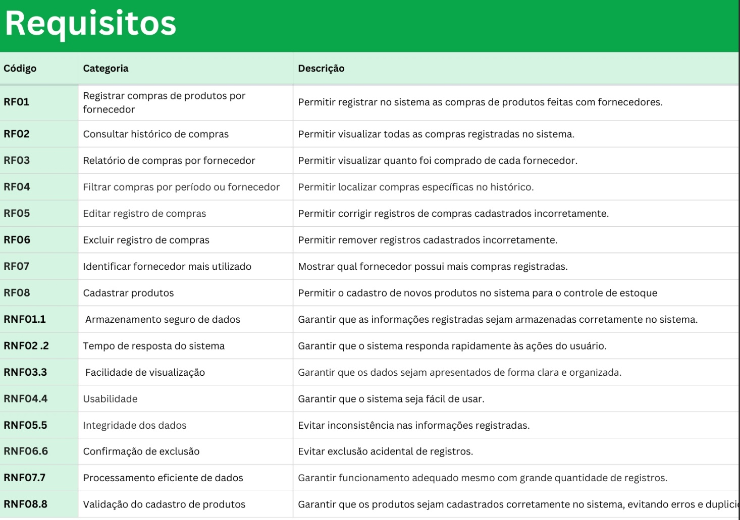Figura 1 – Requisitos Funcionais e Não Funcionais

APÊNDICE B — MODELO CONCEITUAL
Este apêndice apresenta o Modelo Entidade-Relacionamento foi desenvolvido para representar graficamente as principais entidades do sistema e seus respectivos atributos. Por meio dessa modelagem, é possível visualizar a estrutura das informações que serão armazenadas no banco de dados, facilitando a compreensão dos dados necessários para o funcionamento do sistema.
Fonte: Elaborado por Arthur de França de Lucena (2026)
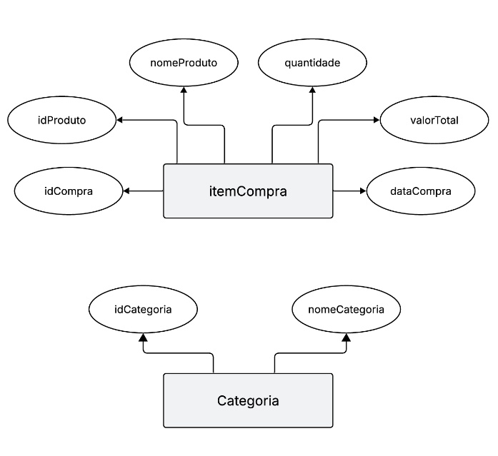
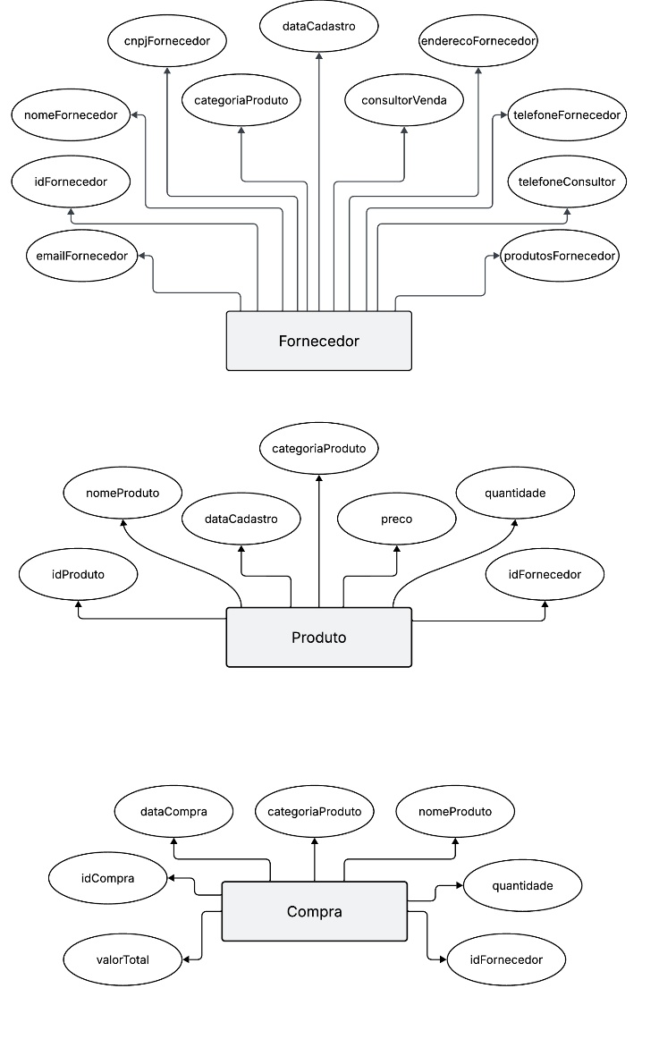
Figura 2 – Modelo Entidade-Relacionamento

APÊNDICE C — MODELO LÓGICO
Este apêndice O modelo lógico foi elaborado a partir do Modelo Entidade-Relacionamento (DER) e tem como finalidade representar a estrutura do banco de dados de forma mais detalhada. Nele são definidas as tabelas, atributos, chaves primárias e chaves estrangeiras, estabelecendo como os dados serão organizados e relacionados dentro do sistema.
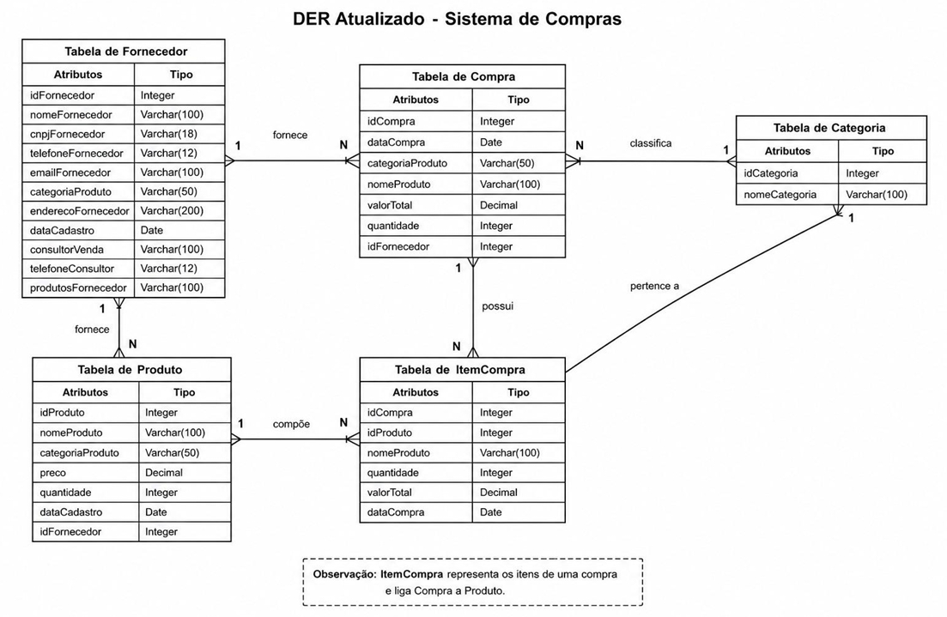
Fonte: Elaborado por André Talarico Monteiro (2026)
Figura 3 – Modelo Lógico

APÊNDICE D — DIAGRAMA DE CASOS DE USO

Este apêndice apresenta o Diagrama de casos de uso elaborados para representar as interações entre os usuários e o sistema, demonstrando as principais funcionalidades disponíveis.

Fonte: Elaborado por Arthur de França de Lucena (2026)

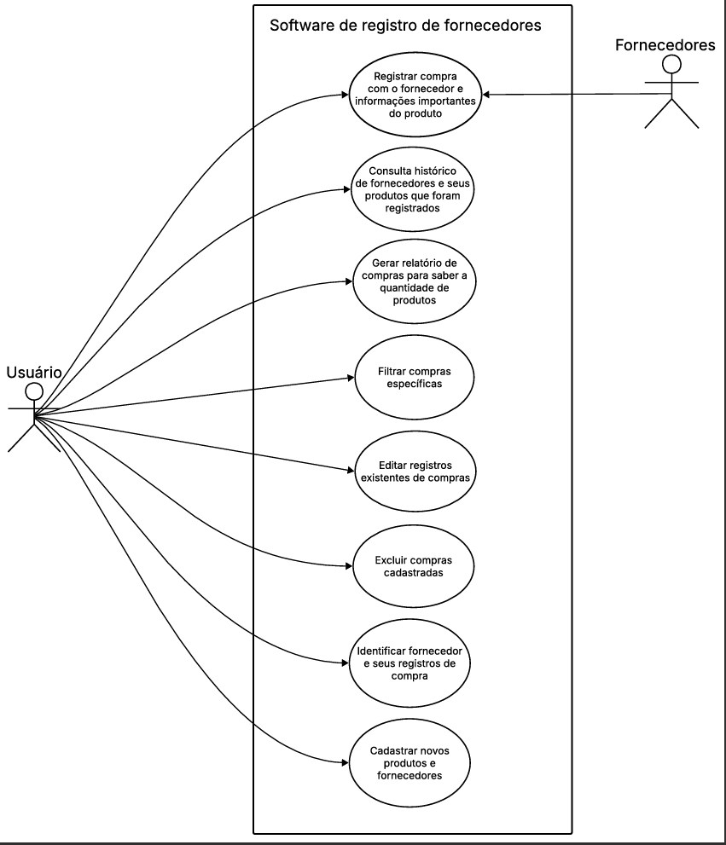
Figura 4 – Diagrama de casos de uso

APÊNDICE E — DIAGRAMA DE ATIVIDADES

Este apêndice apresenta o Diagrama de Atividades, utilizado para demonstrar o fluxo de execução dos processos e operações do sistema.

Fonte: Elaborado por Laís Norato Martins (2026)

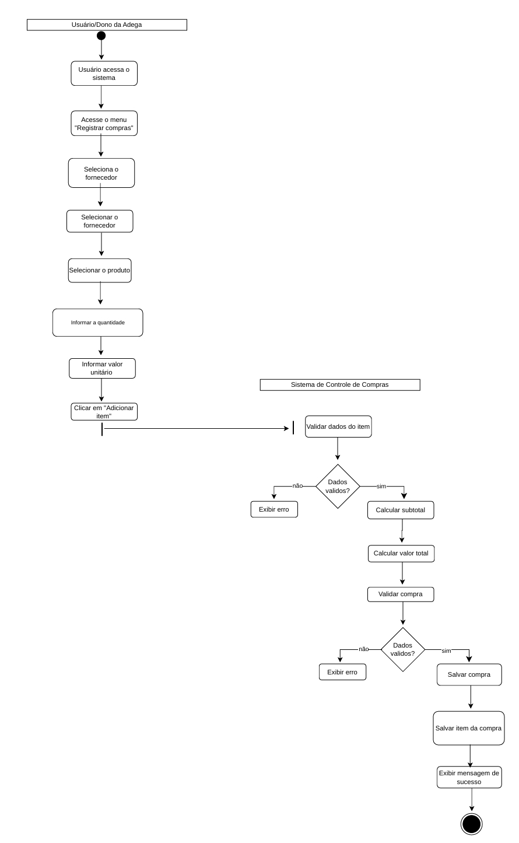
Figura 5 – Diagrama de Atividades

APÊNDICE F — DIAGRAMA DE GRÁFICO DE ESTADOS

Este apêndice apresenta o Diagrama de Gráfico de Estados, que representa as mudanças de estado dos objetos durante sua utilização no sistema.

Fonte: Elaborado por André Talarico Monteiro (2026)
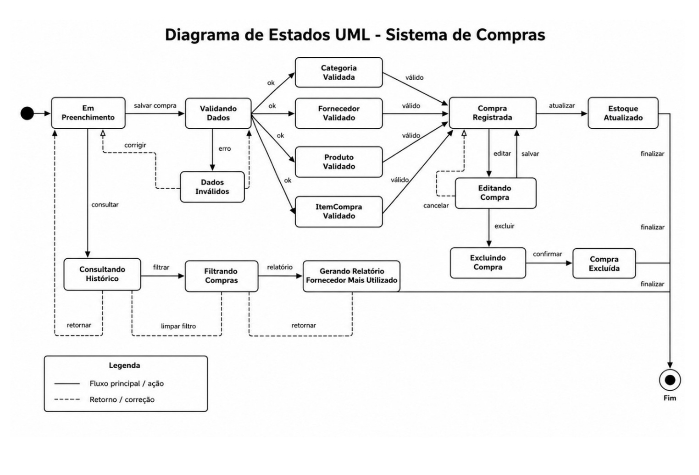
Figura 6 – Diagrama de Gráficos de Estados

APÊNDICE G — DIAGRAMA DE CLASSES

Este apêndice apresenta o Diagrama de Classes, responsável por demonstrar a estrutura do sistema, suas classes, atributos, métodos e relacionamentos.
Fonte: Elaborado por André Talarico Monteiro (2026)
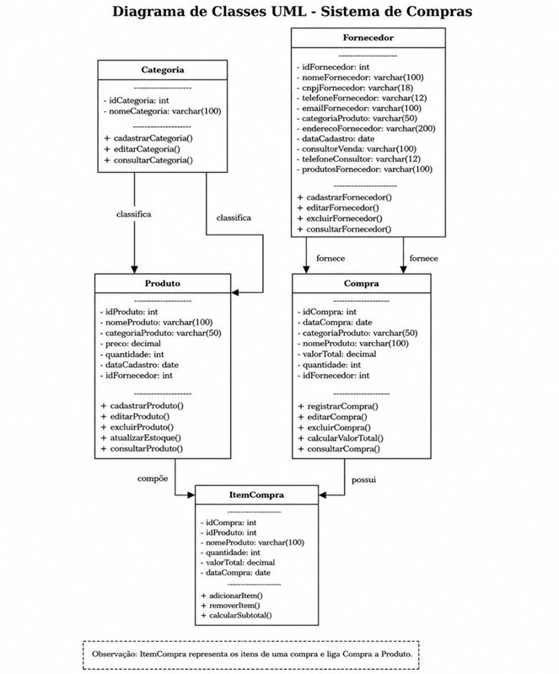
Figura 7 – Diagrama de Classes

APÊNDICE H — DIAGRAMA DE OBJETOS

Este apêndice apresenta o Diagrama de Objetos, utilizado para ilustrar exemplos de instâncias das classes e seus relacionamentos em determinado momento da execução.

Fonte: Elaborado por Bianca Oliveira Alves (2026)

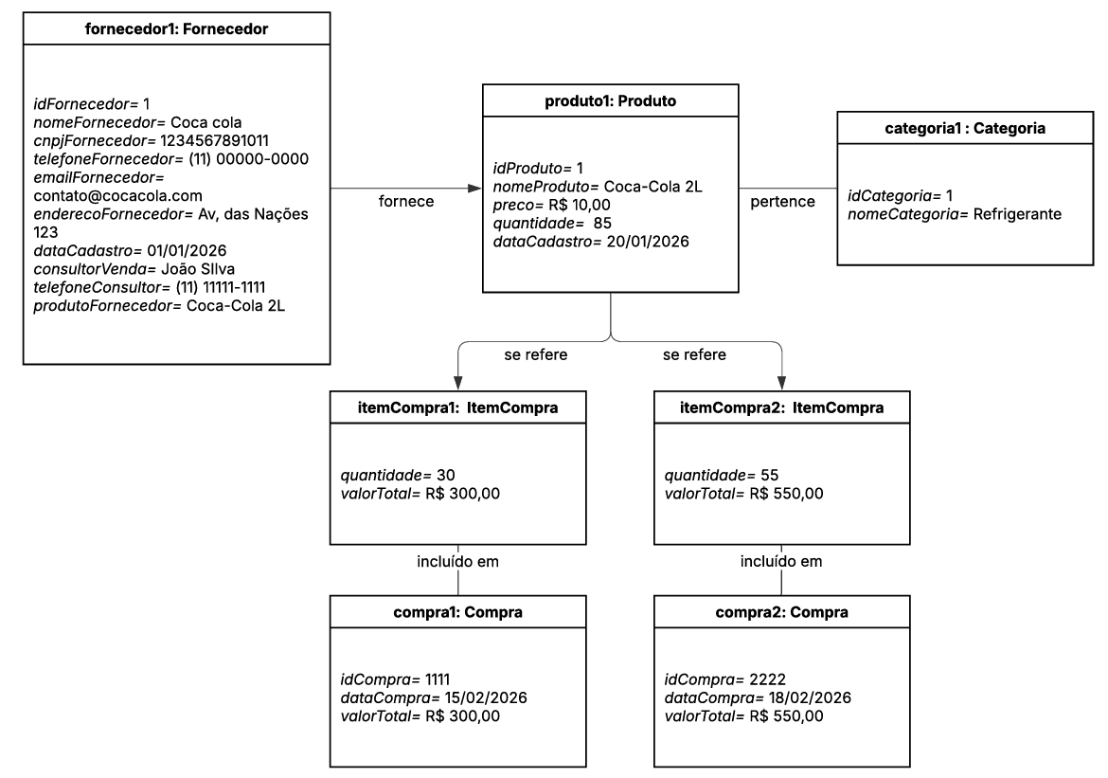

Figura 8 – Diagrama de Objetos

APÊNDICE I — DIAGRAMA DE SEQUÊNCIA

Este apêndice apresenta o Diagrama de Sequência, que demonstra a troca de mensagens entre os objetos e a ordem em que as operações são executadas.

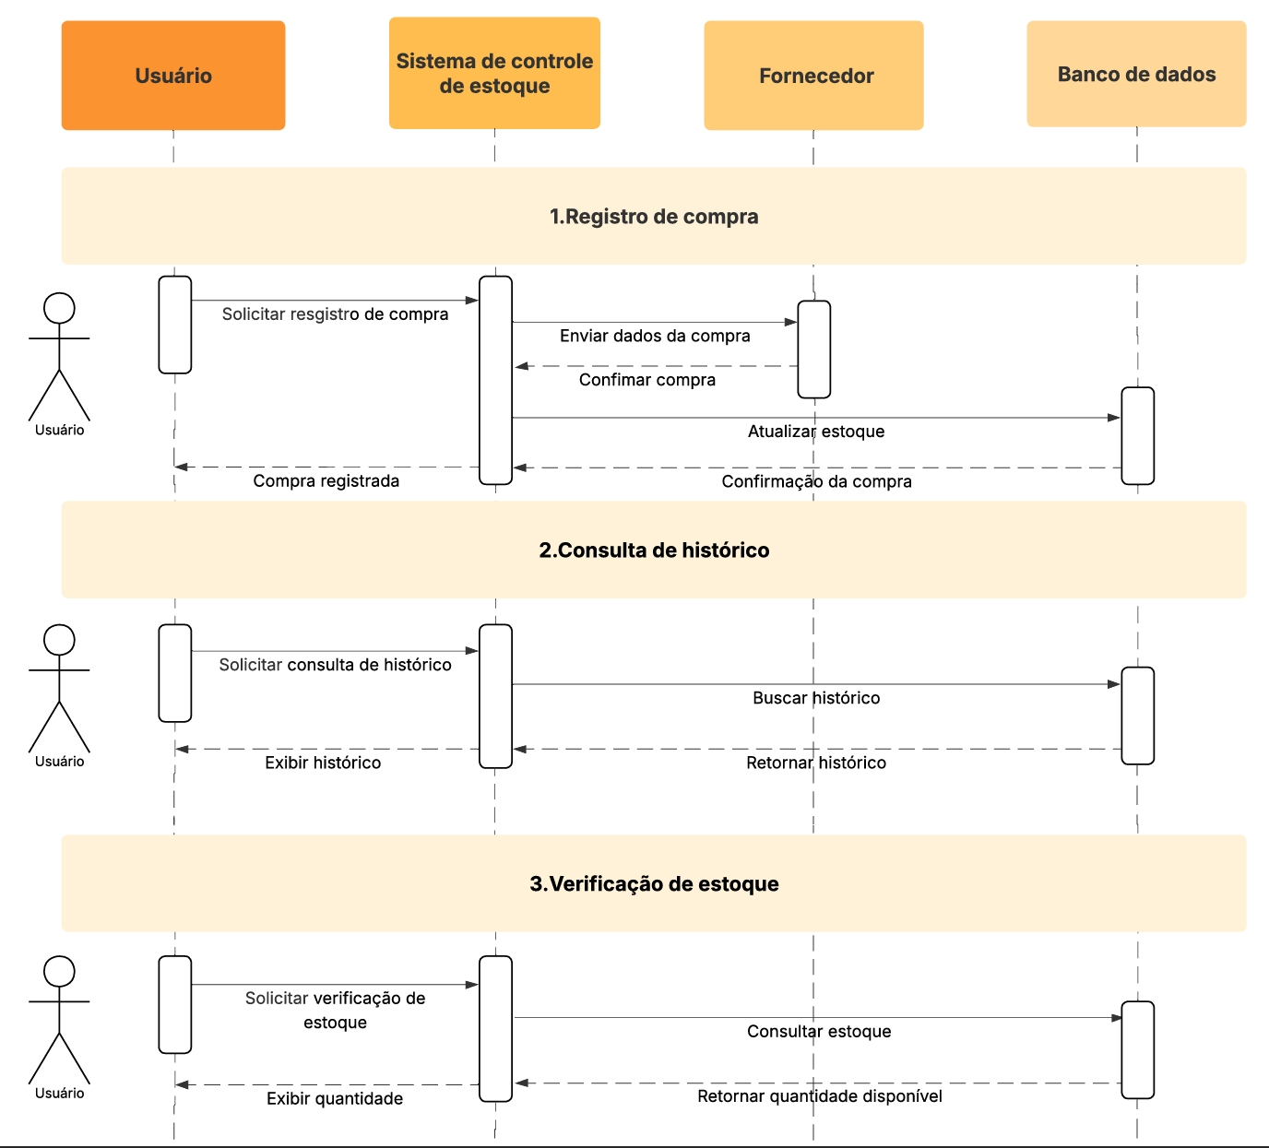
Fonte: Elaborado por Bianca Oliveira Alves (2026)
Figura 9 – Diagrama de Sequência

APÊNDICE J — DIAGRAMA DE COMPONENTES

Este apêndice apresenta o Diagrama de Componentes, que demonstra a organização dos módulos e componentes que compõem a aplicação.
Fonte: Elaborado por André Talarico Monteiro (2026)
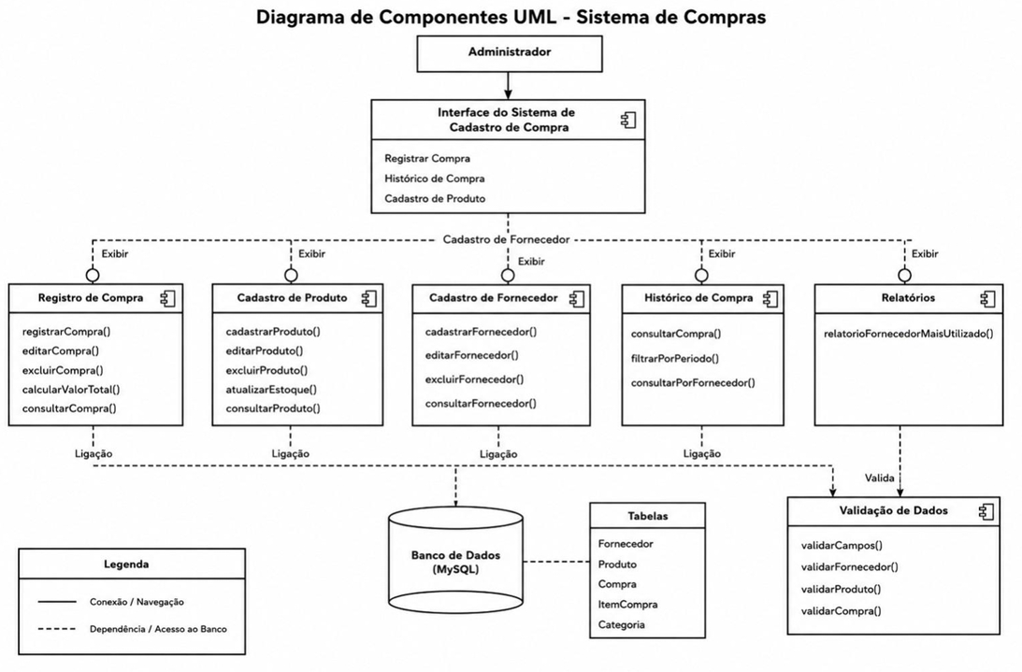
Figura 10 – Diagrama de Componentes

APÊNDICE K — DIAGRAMA DE COLABORAÇÃO

Este apêndice apresenta o Diagrama de Colaboração, utilizado para representar a comunicação entre os objetos do sistema durante a execução das funcionalidades. O diagrama evidencia como os elementos interagem entre si para realizar determinadas operações, destacando os relacionamentos e o fluxo de mensagens trocadas entre os objetos.
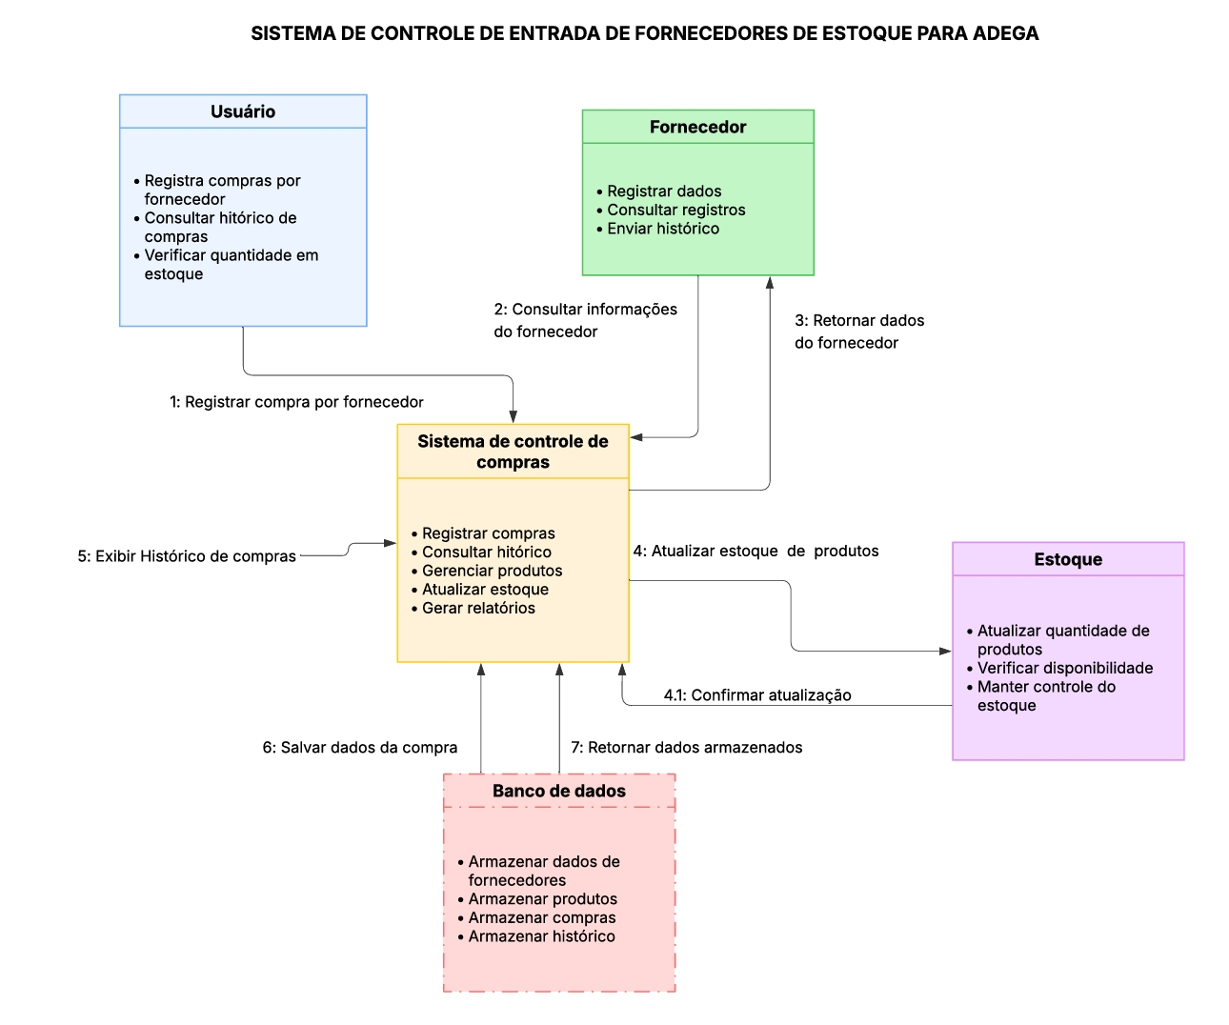
Fonte: Elaborado por Leticia Souza Schimanski (2026)
Figura 11 – Diagrama de Colaboração

APÊNDICE L — DIAGRAMA DE IMPLEMENTAÇÃO

Este apêndice apresenta o Diagrama de Implementação, utilizado para representar a distribuição física dos componentes do sistema no ambiente de execução.

Fonte: Elaborado por André Talarico Monteiro (2026)

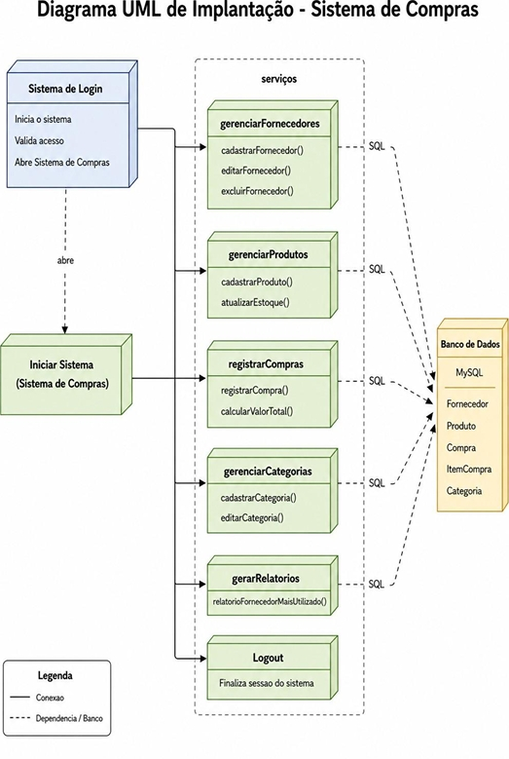

Figura 12 – Diagrama de Implementação

